用于 DirectX 12 的简单 MSAA

*此示例与 2016 年 8 月的 Xbox One XDK 或更高版本兼容*

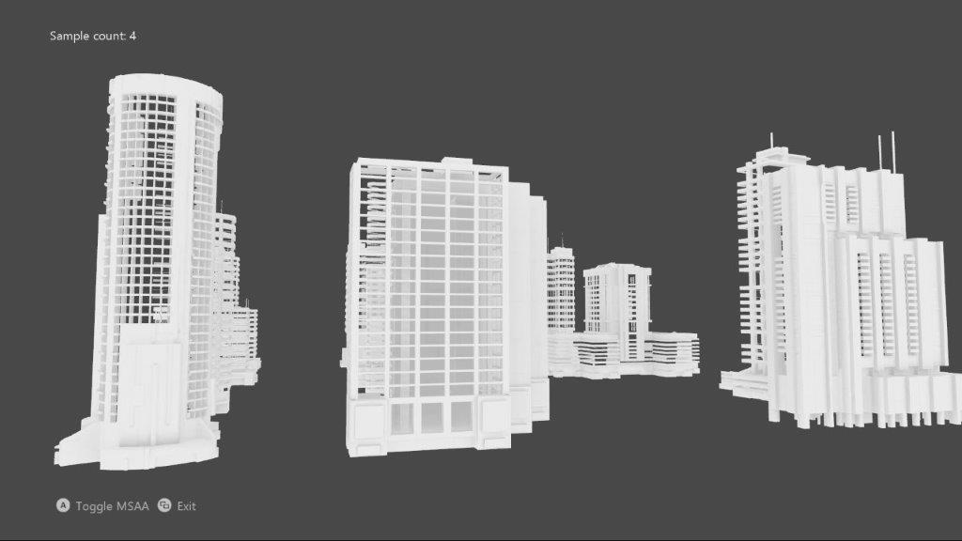

# 描述

此示例使用 DirectX 12 为 3D 场景实现 MSAA 渲染目标和深度/模板缓冲。

# 使用样本

|  |  |
| --- | --- |
| 操作 | 游戏手柄 |
| 切换 MSAA 与单一示例 | A 键 |
| 退出 | 查看按键 |

# 实施说明

UI 是在没有 MSAA 的情况下绘制的，并使用显式解析而不是依靠 MSAA 交换链的隐式解析。

# 更新历史记录

2017 年 5 月首次发布

# 隐私声明

编译和运行示例时，示例可执行文件的文件名将发送给Microsoft以帮助跟踪示例使用情况。要选择退出此数据收集，您可以删除Main.cpp中标记为“Sample Usage Telemetry”的代码块。

有关 Microsoft 隐私政策的更多信息，请参阅 [Microsoft 隐私声明](https://privacy.microsoft.com/zh-cn/privacystatement/)。